
Inwestycja: Aleja Różana

Lokalizacja: Inowrocław, ul. Szymborska
Opis: Budynek B
Położenie: parter
Numer lokalu: 44
Powierzchnia projektowana: 35.85m2
Powierzchnia dodatkowa: 1 balkon Biuro sprzedaży Chmielewski- Budownictwo
Ul. Szymborska – teren budowy
Termin oddania: 4 kwartał 2022r. Godziny otwarcia: 8:00 – 16:00
Stan: deweloperski www.chmielewski-budownictwo.pl
biuro@chmielewski-mieszkania.pl
Kontakt: 533 320 103 lub 533 320 104


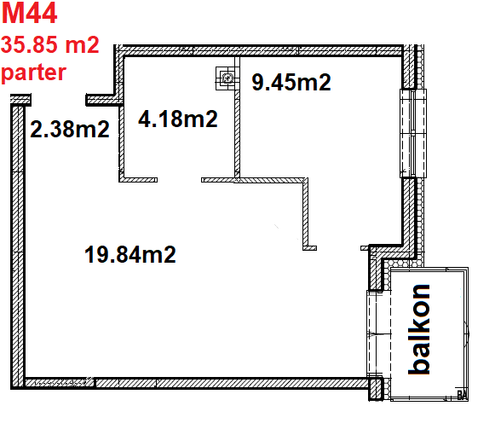
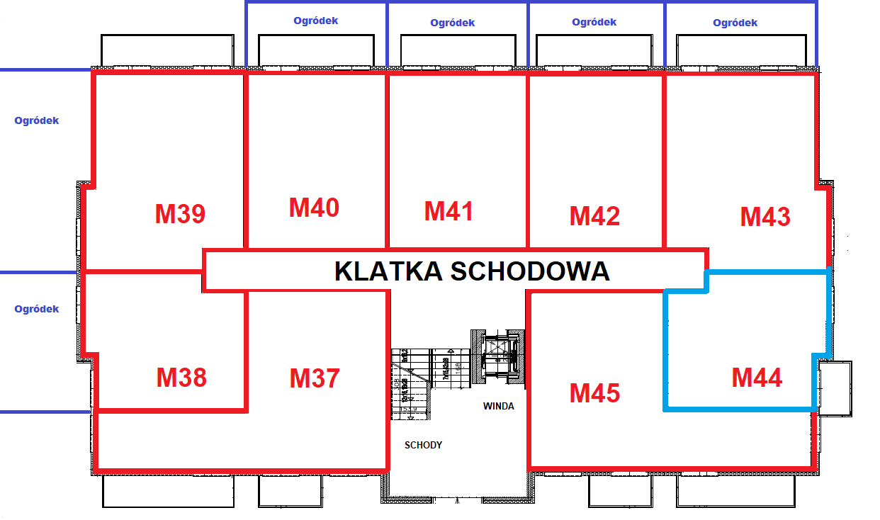


Klauzula informacyjna: Podana do informacji karta mieszkania nie stanowi oferty sprzedaży lokalu mieszkalnego w rozumieniu przepisów Kodeksu Cywilnego oraz innych właściwych przepisów prawnych oraz nie daje podstawy do roszczeń.
Przedstawiona karta lokalu mieszkalnego może odbiegać od rzeczywistości i różnić się od układu zawartego w projekcie budowlanym, a rozwiązania techniczne i technologiczne mogą ulec zmianie w trakcie realizacji powyższej inwestycji.

